1)Системы виброакустического зашумления предназначены для предотвращения прослушивания помещения путем создания шумовой полосы звуковых частот. Среди направлений промышленного (и не только) шпионажа важное место занимает перехват речевой информации. И если акустические колебания довольно легко блокировать применением различных средств звукоизоляции (звукопоглощающие покрытия, двойные рамы и т. д.), то со звуковыми волнами в твердом теле дело обстоит намного сложнее. Как показали исследования, звукопоглощающие покрытия мало влияют на распростронение виброколебаний в жестких конструкциях. Вместе с тем, эти колебания могут иметь достаточно большую амплитуду и распространяться на значительные расстояния, например, по жестким коммуникациям. Виброакустические колебания могут быть перехвачены радиостетоскопами, лазерными средствами дистанционного съема информации и т. д. Поэтому понятно то внимание, которое уделяют службы безопасности защите речевой информации от утечки по виброакустическим каналам. Спектр пассивных мер защиты достаточно ограничен. К ним относятся методы капитального строительства (стены специальной конструкции типа «сэндвич»), эластичные вставки в жесткие коммуникации и др. Все это сложно, дорого и не всегда реализуемо. Естественно, что в этой ситуации особое внимание обращено к средствам активной защиты – достаточно эффективным и не дорогим. Они представляют собой генератор «белого» шума в звуковом диапазоне частот, нагруженный на вибропреобразователи – пьезоэлектрические или электромагнитные. Так как единых, достаточно всеобъемлющих требований к этим системам нет, нами была предпринята попытка сравнения нескольких систем активной защиты по ряду параметров, которые представляются нам существенными. Вместе с тем, для оптимального выбора той или иной системы пользователю необходимо принимать во внимание определенный набор эксплуатационных показателей, ряд из которых по тем или иным причинам, к сожалению, отсутствует в нормативных и эксплуатационных документах. В табл. 1 представлены сравнительные характеристики некоторых генераторов шума (паспортные данные). Очевидно, что этих характеристик явно недостаточно для оптимального выбора той или иной модели и эффективной виброакустической защиты помещений. Прежде всего представляет интерес амплитудно-частотная характеристика (АЧХ) системы генераторвиброизлучатель в заданном диапазоне частот. С этой целью нами были исследованы системы БАЗАЛЬТ - 4ГА, ANG-2000 и ОЦЗИ-ВА/Г («Туман-1»).

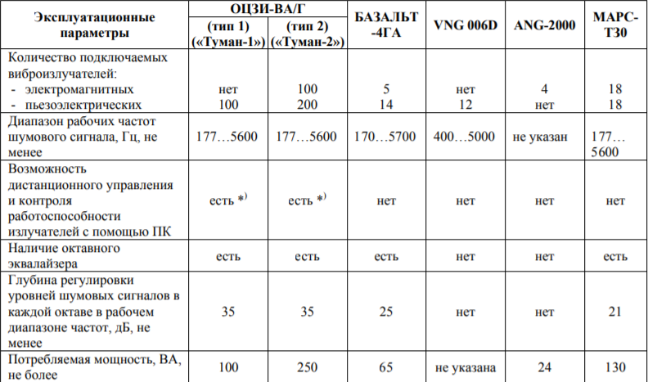

Система ANG-2000 в диапазоне частот (по техническому паспорту) 400…5000 Гц при среднем уровне виброускорений 38 дБ имеет неравномерность АЧХ примерно 8 дБ, однако в диапазоне частот, принятом в Украине (177…5600 Гц), эта неравномерность составляет 25 дБ. Система «Туман-1» в диапазоне частот 177…5600 при среднем уровне шума 57 дБ имеет неравномерность АЧХ примерно 8 дБ. Одной из важнейших для пользователя характеристик систем виброакустического зашумления является уровень акустического шума, создаваемого виброизлучателями. Часть энергии, поступающей на виброизлучатель, преобразуется в паразитные акустические шумы, которые могут создавать определенный дискомфорт в помещении. Результаты исследований, проведенных в компании "МАСКОМ", показали, что основным источником этих акустических шумов является виброизлучатель

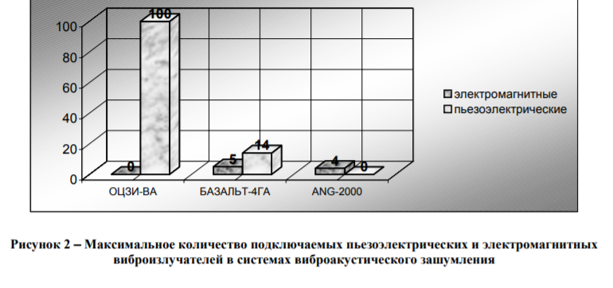

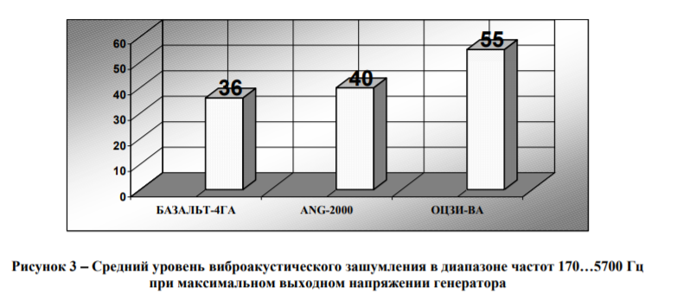

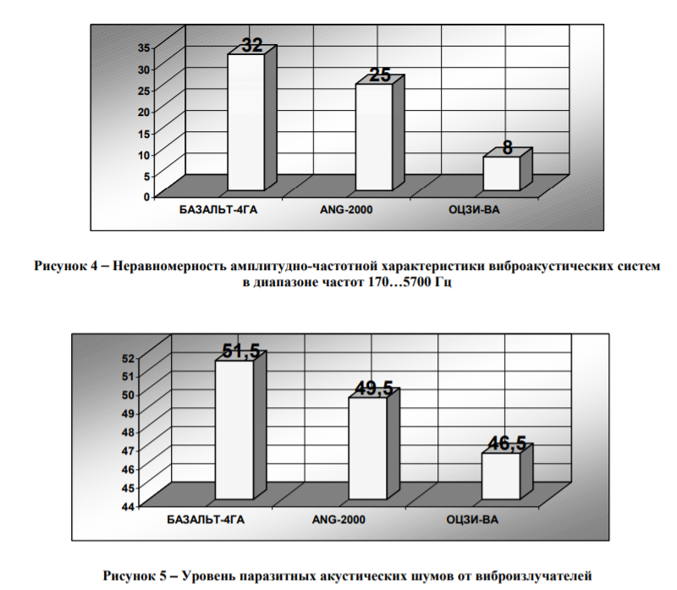

Вывод : рассмотрим потенциальные возможности пьезоэлектрических виброизлучателей, которыми комплектуются рассмотренные выше системы (рис. 2), с помощью этих излучателей может быть реализована мощность зашумления защищенных помещений, значительно превосходящая мощность более дорогостоящих и громоздких электромагнитных излучателей. При соответствующих размерах пьезопреобразователя и достаточной мощности генератора шума он вполне способен раскачать капитальную стену. При необходимости можно использовать несколько пьезопреобразователей.

Пьезоэлектрический вибропреобразователь может быть не только смонтирован достаточно незаметно на строительной конструкции, но и полностью встроен в стену при проведении капитального ремонта или реконструкции помещения.

Система ОЦЗИ-ВА имеет минимальний уровень паразитных акустических шумов при этом имеет достаточно высокий средний уровень зашумления при частотах 170-5700Гц

2) Диктофоны и акустические закладки в своем составе содержат большое количество полупроводниковых приборов, поэтому наиболее эффективным средством их обнаружения является нелинейный локатор, устанавливаемый на входе в выделенное помещение и работающий в составе системы контроля доступа.  
К типовым представителям устройств этого класса относится, например, нелинейный локатор "Циклон- Рамка". Локатор имеет два датчика, выносной пульт управления и может скрытно устанавливаться в дверной проем выделенного помещения, что позволяет контролировать наличие у посетителей (как в ручной клади, так и под одеждой) любых радиоэлектронных устройств, в том числе диктофонов и подслушивающих устройств, как во включенном, так и в выключенном состояниях. Зона контроля локатора составляет: по высоте - 2,2 м, по длине - 1,5 м, по ширине -1,5 м.  
Для обнаружения работающих в режиме записи диктофонов применяются так называемые детекторы диктофонов. Принцип действия приборов основан на обнаружении слабого магнитного поля, создаваемого генератором подмагничивания или работающим двигателем диктофона в режиме записи. Электродвижущая сила (ЭДС), наводимая этим полем в датчике сигналов (магнитной антенне), усиливается и выделяется из шума специальным блоком обработки сигналов.  
  
При превышении уровня принятого сигнала некоторого установленного порогового значения срабатывает световая или звуковая сигнализация. Во избежание ложных срабатываний порог обнаружения необходимо корректировать практически перед каждым сеансом работы, что является недостатком подобных приборов.  
Детекторы диктофонов выпускаются в переносном и стационарном вариантах. К переносным относятся детекторы "Сова", RM-100, TRD-800, а к стационарным - PTRD-14, PTRD-16, PTRD-18 и т.д.  
В переносном (носимом) варианте блок анализа детектора размещается в кармане оператора, поисковая антенна в рукаве (обычно крепится на предплечье), а датчик сигнализации вибраторного типа - на поясе или в кармане. В ходе переговоров оператор приближает антенну (руку) к возможным местам установки диктофона (портфель, одежда собеседника и т.д.). При обнаружении излучений (превышении магнитного поля установленного оператором порогового значения) включенного на запись диктофона скрытый сигнализатор-вибратор начинает вибрировать, сигнализируя оператору о возможной записи разговора.  
Для защиты выделенных помещений в основном используются детекторы диктофонов, выполненные в стационарных вариантах. В отличие от переносных детекторов, имеющих один датчик сигналов, стационарные детекторы диктофонов оборудованы несколькими датчиками (например, детектор PTRD-18 имеет возможность подключения до 16 датчиков одновременно), что позволяет существенно повысить вероятность обнаружения диктофонов.  
Стационарный вариант предполагает установку (заделку) антенн в стол для переговоров и в кресла (подлокотники). Блок анализа и индикатор наличия диктофонов размещается в столе руководителя или у дежурного (в этом случае создается дополнительный канал управления). При наличии у беседующего диктофона в одежде или в вещах (папка, портфель и т.д.) у руководителя скрытным образом будет срабатывать индикация этого факта.

Ввиду слабого уровня магнитного поля, создаваемого работающими диктофонами (особенно в экранированных корпусах), дальность их обнаружения детекторами незначительна. Например, дальность обнаружения диктофона L- 400 в режиме записи в условиях офиса даже при использовании стационарного детектора PTRD-018 не превышает 45...65 см. Дальность обнаружения диктофонов в неэкранированных корпусах может составлять 1... 1,5 м.  
Наряду со средствами обнаружения портативных диктофонов на практике эффективно используются и средства их подавления. Для этих целей используются устройства электромагнитного подавления типа "Рубеж", "Шумотрон", "Буран", "УПД" и др. (таблица 6.2) и устройства ультразвукового подавления типа "Завеса".  
Принцип действия устройств электромагнитного подавления основан на генерации в дециметровом диапазоне частот (обычно в районе 900 МГц) мощных шумовых сигналов. В основном для подавления используются импульсные сигналы. Излучаемые направленными антеннами помеховые сигналы, воздействуя на элементы электронной схемы диктофона (в частности, усилитель низкой частоты и усилитель записи), вызывают в них наводки шумовых сигналов. Вследствие этого одновременно с информационным сигналом (речью) осуществляется запись и детектированного шумового сигнала, что приводит к значительному искажению первого.  
Зона подавления диктофонов зависит от мощности излучения, его вида, а также от типа используемой антенны. Обычно зона подавления представляет собой сектор с углом от 30 до 80 градусов и радиусом до 1,5 м (для диктофонов в экранированном корпусе).  
Устройства подавления диктофонов используют как непрерывные, так и импульсные сигналы. Например, подавитель диктофонов "Шумотрон-2" работает в импульсном режиме на  
частоте 915 МГц. Длительность излучаемого импульса не более 300 мкс, а импульсная мощность -не менее 150 Вт. При средней мощности излучения 20 Вт обеспечивается дальность подавления диктофонов в экранированном корпусе (типа "01impus-400") до 1,5 м в секторе около 30 градусов. Дальность подавления диктофонов в неэкранированном корпусе составляет несколько метров.  
Системы ультразвукового подавления излучают мощные неслышимые человеческим ухом ультразвуковые колебания (обычно частота излучения около 20 кГц), воздействующие непосредственно на микрофоны диктофонов или акустических закладок, что является их преимуществом. Данное ультразвуковое воздействие приводит к перегрузке усилителя низкой частоты диктофона или акустической закладки (усилитель начинает работать в нелинейном режиме) и тем самым - к значительным искажениям записываемых (передаваемых) сигналов.  
В отличие от систем электромагнитного подавления подобные системы обеспечивают подавление в гораздо большем секторе. Например, комплекс "Завеса" при использовании двух ультразвуковых излучателей способен обеспечить подавление диктофонов и акустических закладок в помещении объемом 27 м3. Однако системы ультразвукового подавления имеют и один важный недостаток: эффективность их резко снижается, если микрофон диктофона или закладки прикрыть фильтром из специального материала или в усилителе низкой частоты установить фильтр низких частот с граничной частотой 3,4...4 кГц.  
Для обнаружения радиозакладок в выделенных помещениях могут использоваться индикаторы поля, интерсепторы, радиочастотомеры, сканерные приемники, программно-аппаратные комплексы контроля и другие технические средства.  
Наиболее эффективным методом выявления радиозакладок в выделенных помещениях является постоянный (круглосуточный) радиоконтроль с использованием программно-аппаратных комплексов контроля. Для его организации в специально оборудованном помещении на объекте разворачивается стационарный пункт радиоконтроля, в состав которого, как правило, включаются один или несколько программно-аппаратных комплексов, позволяющих контролировать все выделенные помещения. На пункте радиоконтроля устанавливается опорная антенна, а в выделенных (контролируемых) помещениях - малогабаритные широкополосные антенны и звуковые колонки или выносные микрофоны, которые при установке камуфлируются. Антенны и звуковые колонки (или микрофоны) специально проложенными кабелями соединяются соответственно с блоками высокочастотного (антенного) или низкочастотного коммутаторов, установленных в помещении стационарного пункта контроля.  
Если при проведении радиоконтроля обнаружена передача информации радиозакладкой, то до ее выявления может быть организована постановка прицельных помех на частоте передачи закладки. Для этих целей может использоваться, например, устройство постановки помех АРК-СП.  
В состав аппаратуры АРК-СП входят широкополосная антенна, перестраиваемый передатчик помех и программное обеспечение. Управляющая программа позволяет с высокой скоростью настраивать передатчик на предварительно заданные частоты в диапазоне от 65 до 1000 МГц. Передатчик создает прицельную по частоте помеху с узкополосной и широкополосной модуляцией несущей частоты специальными сигналами: речевая фраза или тональный сигнал. Мощность помехи - 150...200 мВт. Аппаратура функционирует под управлением ПЭВМ автономно или в составе программно-аппаратных комплексов контроля типа АРК и позволяет осуществлять постановку помех одновременно.

